|  |  |  |  |  |
| --- | --- | --- | --- | --- |
| Številka: | 43001-343/2021-08 |  | oznaka naročila: | A-172/21 G |
| Datum: | 11.10.2021 |  | MFERAC: | 2431-21-001304/0 |

**POJASNILA RAZPISNE DOKUMENTACIJE**

**za oddajo javnega naročila**

|  |
| --- |
| **Rekonstrukcija regionalne ceste R2-436 odsek 1328 Počehova - Zg. Kungota, od km 0+050 do km 5+742** |

**JN006169/2021-B01 - A-172/21; datum objave: 09.09.2021**

**Datum prejema: 11.10.2021   11:45**

**Vprašanje:**

Spoštovani,  
prosimo za pojasnila naslednjih postavk:  
1. Mostova M in M1, Preddela, Ostala preddela. Postavka S13 223: Prosimo za bolj natančne podatke količin in del za izvedbe začasne preusmeritve vodotoka.  
2. Vodovod (2. in 3. etapa), Preddela, Ostala preddela, Postavka S12 498: Prosimo za bolj natančne podatke količin in del za izvedbo demontaže obstoječih vodovodnih cevi.  
3. Tuje storitve (vse etape), postavki S79 311 in S79 351: Prosimo, da natančno definirate število ur nadzora upravljalca komunalnih vodov in geotehničnega nadzora. Prav tako predlagamo, da določite enotno ceno za vse ponudnike, tako kot ste to naredili pri projektantskem nadzoru.  
4. Cesta - v naselju in izven naselja (vse etape), Odvodnjavanje, Globinsko odvodnjavanje - drenaže, Postavka S42 163: V postavki je navedeno zasutje z drenažnim materialom v količini 1 m3/m1. Ali je pri količini zasutja na m1 prišlo do napake? Zasutje je predvideno za cevi premera 15 cm in globine do 1 m. Prav tako je enako zasutje predvideno (1 m3/m1) v Etapi 3, Lokalna cesta, odvodnjavanje, globinsko odvodnjavanje - drenaže, Postavka S42 162, za cevi premera 10 cm, globine do 1m.  
5. Etapa 4, Cesta - izven naselja, Preddela, Čiščenje terena, Postavka N11 102: Porušitev obstoječih stopnic, izdelava opornega zidu s stopnicami za dostop v kapelico (količina 11 m1). Prosimo, da natančno definirate količino rušenja obstoječih stopnic, ter natančno definirate potrebna dela za izvedbo opornega zidu in novih stopnic za dostop do kapelice.

**Odgovor:**

**Ad.1, most M1:**

Pri mostu M1 se obojestransko podaljša mostno konstrukcijo kot okvir (gorvodno ca 1,6 m, dolvodno 4,5 m)– to pomeni da je potrebno vodo preusmeriti v cev, da se lahko pod cevjo izvede to ploščo ter stene. Kakšna cev je za to potrebna je odvisno tudi od količine vode in letnega časa gradnje. Predvideni sta dve preusmeritvi, najprej za gorvodno in še za dolvodno izvedbo plošče+sten.

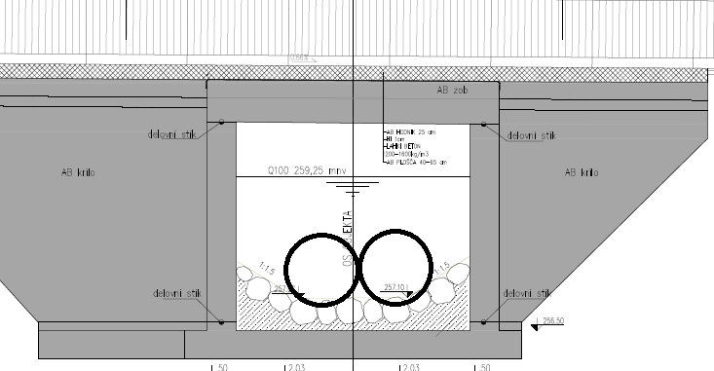

**Ad.1, most M:**

Pri mostu M pa je potrebno lokalna vogalna območja samo ščititi pred visoko vodo. Dela se više nad strugo.

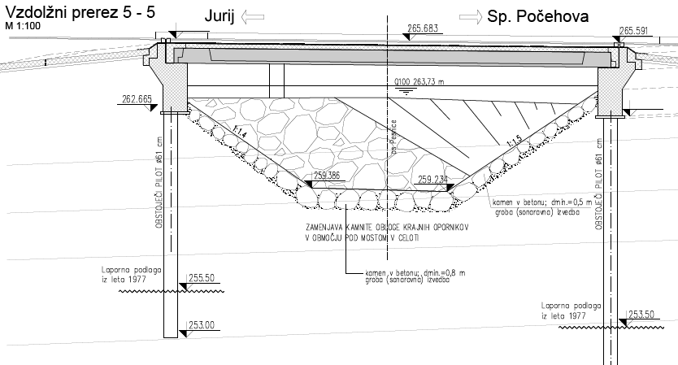

**Ad.2:**

Prilagamo natančnejši opis postavke S12 498

|  |  |  |
| --- | --- | --- |
| 0001 | S12 498 | Porušitev in odstranitev obstoječega vodovoda do DN 250 mm,vključno z demontažo obstoječih armaturnih kosov, obstoječih spojnih elementov in odvozom na trajno deponijo |

|  |  |  |
| --- | --- | --- |
| 0002 | S12 498 | Porušitev in odstranitev obstoječega vodovoda do DN 100 mm,vključno z demontažo obstoječih armaturnih kosov, obstoječih spojnih elementov in odvozom na trajno deponijo |

**Ad.3:**

Skupno število ur je naslednje:

* Geotehnični nadzor:
  + 1. Etapa: 84 ur
  + 2. Etapa: 65 ur
  + 3. Etapa: 96 ur
  + 5. Etapa: 72 ur

Skupaj 317 ur

* Nadzor upravljalca kom.vodov:
  + 1. Etapa: 36 ur
  + 2. Etapa: 23 ur
  + 3. Etapa: 24 ur
  + 5. Etapa: 19 ur

Skupaj 102 uri

Naročnik ne bo spreminjal popisa del.

**Ad.4:**

S 42163 (drenažna cev premera 15 cm)

Količina drenažnega zasutja nad cevjo znaša 0,24 m3/m1.

S 42162 (drenažna cev premera 10 cm)

Količina drenažnega zasutja nad cevjo znaša 0,20 m3/m1.

**Ad.5:**

Upoštevati je sledeče:

* Odstranitev in ponovna postavitev obstoječih lesenih stopničk za dostop do kapelice
* Izvedba zidu po priloženi skici; upoštevati tudi izkop in zasip za zidom ter potrebno opaženje
* Krono zidu prilagoditi niveleti pločnika in terenu za zidom
* Lesena varnostna ograja za pešce višine 1,2 m, dolžina 11 m

Skica zidu:

